2014年第八屆優質家庭生活(u-Home)
研討會
Ubiquitous-Home Conference 2014 (UHC2014)
會議緣起
根據專家的預測，電子化、資訊化且具有寬頻與無線通訊網路，高度使用資通訊技術(ICT)的智慧居住生活系統，將成為居住生活設施中重要的一環。再者，2010年台灣65歲以上老年人口已達10.5％，經建會推估最快台灣老年人口將在2017年提高到14％而進入高齡化社會，如何利用各種資通訊技術與服務來促進銀髮族身心健康，以延緩銀髮族老化而節省社會成本已成為當務之急。而自動化玻璃面板瑕疵檢測系統屬於多元技術產業，必須結合光學檢測、影像分析、伺服馬達控制、鍍膜技術、人機介面程式設計等多項專門技術，國內面板產業相關的檢測設備大部份由國外進口，不僅價格相當昂貴，因地緣關係而得不到立即且完善的技術服務。因此，本屆研討會的主題將以提升優質家庭生活（u-Home）的關鍵技術、銀髮族休閒服務產業及自動化玻璃面板瑕疵檢測系統等議題進行研討，會中除邀請產、學、研之專家學者與會指導外，亦歡迎各界踴躍投稿，共襄盛舉。
研討會主題
舉凡優質家庭生活科技關鍵技術之開發與改良、促進銀髮族身心健康之樂活休閒服務及自動化玻璃面板瑕疵檢測系統等領域皆為會議之重點研討項目，研討會重點表列如下：
(一) 銀髮族樂活休閒服務領域：
- 資通訊技術與銀髮族健康促進
- 銀髮族運動與休閒
- 銀髮族服務模式與實證
- 銀髮族相關產品與評估
- 銀髮族樂活產業
- 銀髮族照護
- 其他銀髮族相關領域
(二) 資訊領域：
    - IPv6技術與應用
    - 資訊安全技術與應用
    - 家用機器人相關技術與應用
    - 嵌入式系統與應用
    - 智慧型技術
    - 其他資訊相關領域
(三) 通訊領域：
    - RFID技術與應用
    - 無線感測網路技術與應用
    - 天線設計與應用
    - 通訊系統模擬與實現
    - 微電腦在通訊的應用
    - 其他通訊相關領域
(四) 多媒體設計領域：
- 互動多媒體
- 虛擬實境
- 數位學習
- 動畫
- 數位影像處理
- 其他多媒體設計相關領域
(五) 自動光學檢測領域：
- 鍍膜玻璃技術
- AOI影像處理
- AOI線性伺服馬達
- AOI機構
- 自動光學檢測技術應用
- 其他AOI相關領域
指導單位：
經濟部技術處

主辦單位：
崑山科技大學資科技學院

協辦單位：
- IEEE Tainan Section、IEEE EMBS Tainan Chapter
- 教育部智慧生活人才培育計畫 智慧種子聯盟
- 崑山科技大學：電腦與通訊系、資訊管理系、資訊工程系、資訊傳播系
工程學院、電子工程系、電機工程系、機械工程系
民生應用學院、運動健康與休閒學位學程
資訊科技研發中心
- 南台科技大學：電子工程系、電機工程系、資訊工程系
- 遠東科技大學：電子工程系、電機工程系、光電工程系
- 大仁科技大學：智慧生活暨管理學院
會議時間：
103年11月28日(星期五)
會議地點：
崑山科技大學 圖書資訊館10F(國際會議廳)
UHC2014 議程表
場次  時間 | 場次1 | 場次2 | 場次3 | 場次4 | 場次5
9:00 - 9:30  (圖書館10F) | 報到
9:30 – 9:50  (國際會議廳) | 開幕  崑山科技大學 長官 開幕致詞
9:50 – 10:50  (國際會議廳) | keynote speak：高雄應用科技大學電機工程系方俊雄教授  講題：電動跑步機在優質家庭生活的角色和趨勢  主持人：蘇炎坤校長
10:50 – 11:10  (圖書館10F) | Tea Break  (10F 走廊)
11:00 – 12:10  (國際會議廳) | keynote speak：國立成功大學工程科學系黃悅民特聘教授  講題：互動式電子書及其在教育雲之應用  主持人：陳添智院長
12:10 – 13:00  (圖書館10F) | Lunch(宴會廳)
13:00 – 14:00  (圖書館10F/11F) | Session- 1A  (10樓第一會議室)  主持人：陳熙玫教授  HA4,IF3,IF7,IF8,IF10 | Session- 1B  (10樓第二會議室)  主持人：侯安桑教授  ID1,IE1,IF1,IF5,IF6 | Session- 1C  (11樓第四會議室)  主持人：李冠榮教授  ID6,IE5,IE6,IF17,IF18 | Session- 1D  (11樓第五會議室)  主持人：郭晉魁教授  CE1,HF4,IE2,MA4,OE1 | Session- 1E  (11樓第六會議室)  主持人：陳俊榮教授  IF2,OA1,OA2,OB1,OD1
14:00 – 14:15  (圖書館10F/11F) | Tea Break  (10F 走廊)
14:15 – 15:15  (圖書館10F/11F) | Session- 2A  (10樓第一會議室)  主持人：高淑珍教授  HF2,IB2,IF11,IF15,MC1 | Session- 2B  (10樓第二會議室)  主持人：張世熙教授  HD1,MA1,MA2,MA3,MA7 | Session- 2C  (11樓第四會議室)  主持人：周志學教授  HA2,IB5,ID3,ID4,ID5 | Session-2D  (11樓第五會議室)  主持人：曾世邦教授  ID7,IF14,IF20,IF21 | Session- 2E  (11樓第六會議室)  主持人：吳明芳教授  OA2,OF1,OF2,OF3,OF4
15:15 – 15:30  (圖書館10F) | Tea Break  (10F 走廊)
15:30 – 16:30  (圖書館10F/11F) | Session- 3A  (10樓第一會議室)  主持人：王平教授  HA1,IB3,IE3,IE4,OB2 | Session- 3B  (10樓第二會議室)  主持人：蔡哲民教授  IB4,IF16,IF19,MA5,MA6 | Session- 3C  (11樓第四會議室)  主持人：黃慶祥教授  HD3,HF1,ID2,ID8,IE7 | Session- 3D  (11樓第五會議室)  主持人：蔡崇洲教授  CA1,CC1,CC2,CD1,CD2 | Session- 3E  (11樓第六會議室)  主持人：魏永強教授  HA3,IC1,IF12,IF13,ME2
16:30 – 17:00  (圖書館10F) | 專題競賽頒獎
賦歸
UHC2014 會議地點：崑山科技大學 圖書資訊館十樓
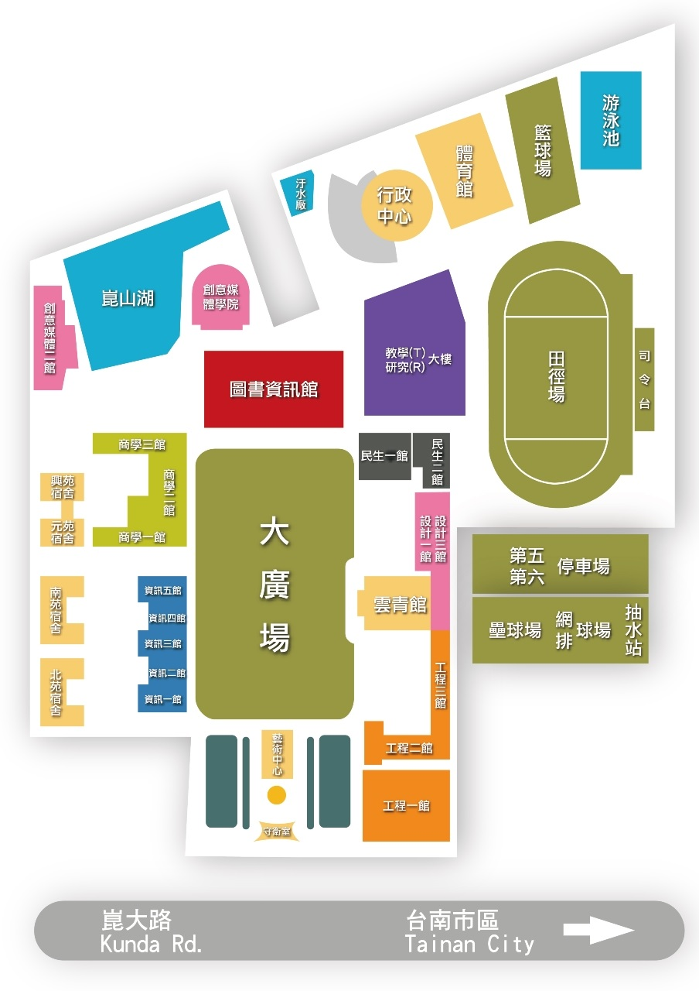
會議地點：圖書資訊館10F國際會議廳
停車場
交通路線(http://www.ksu.edu.tw/cht/introduction/map_outside.aspx)
- 崑山科技大學位於台南縣市、中山高速公路仁德交流道與台南市火車站之相對位置圖：點選觀看詳細資料
  - 台南市火車站位於本校的東方，如果要從火車站到達本校的話，請走小東路筆直的往西直行，經過中山高速公路涵洞後，約200公尺即可抵達本校。
  - 仁德交流道位於本校的南方，如果要從仁德交流道到達本校的話，請參考下列條列式：
    - 由南部前來本校的貴賓：
下仁德交流道後，請再直接開往高速公路北上入口方向，會看到右方有一個寫著往『裕農路』的分流閘道，請選擇這個右邊的分流閘道往前直開，經過一個紅綠燈路口後繼續直行，在第二個紅綠燈路口右轉直行約200公尺即可抵達本校。
    - 由北部前來本校的貴賓：
下仁德交流道後，請左迴轉開往高速公路北上入口方向，接著請參考上條列所描述之走法即可。
- 崑山科技大學位於台南縣市、中山高速公路與福爾摩沙高速公路間之相對位置圖：點選觀看詳細資料
  - 永康交流道位於本校的北方。
  - 仁德交流道位於本校的南方。
  - 福爾摩沙高速公路的新化系統交流道，可透過東西向快速道路與中山高速公路的台南系統交流道介接。 福爾摩沙高速公路的關廟交流道，位於本校的西南方。

